Структурная и количественная динамика в малом и среднем предпринимательстве муниципального образования
«Хиславичский район» Смоленской области
за период с 01.04.2023 по 01.04.2024
(по данным Единого реестра малого и среднего предпринимательства)

Таблица 1. Количество субъектов МСП в районе в сравнении с другими муниципальными образованиями Смоленской области
с 10.04.2023 по 10.04.2024

№ | Муниципальные образования Смоленской области | 10.04.2023 | 10.01.2024 | 10.04.2024 | Прирост за год, ед. | Прирост за год, %
 | Велижский р-он | 224 | 211 | 213 | -11 | -4.9%
 | Вяземский р-он | 2 452 | 2 412 | 2 472 | 20 | 0.8%
 | Гагаринский р-он | 1 453 | 1 479 | 1 502 | 49 | 3.4%
 | Глинковский р-он | 91 | 90 | 92 | 1 | 1.1%
 | Демидовский р-он | 299 | 293 | 301 | 2 | 0.7%
 | Дорогобужский р-он | 646 | 610 | 613 | -33 | -5.1%
 | Духовщинский р-он | 367 | 360 | 364 | -3 | -0.8%
 | Ельнинский р-он | 246 | 238 | 241 | -5 | -2.0%
 | Ершичский р-он | 134 | 128 | 131 | -3 | -2.2%
 | Кардымовский р-он | 249 | 243 | 255 | 6 | 2.4%
 | Краснинский р-он | 410 | 405 | 411 | 1 | 0.2%
 | Монастырщинский р-он | 190 | 191 | 187 | -3 | -1.6%
 | Новодугинский р-он | 190 | 182 | 188 | -2 | -1.1%
 | Починковский р-он | 603 | 580 | 593 | -10 | -1.7%
 | Рославльский р-он | 1 764 | 1 740 | 1 776 | 12 | 0.7%
 | Руднянский р-он | 854 | 820 | 837 | -17 | -2.0%
 | Сафоновский р-он | 1 553 | 1 589 | 1 612 | 59 | 3.8%
 | Смоленский р-он | 2 516 | 2 612 | 2 706 | 190 | 7.6%
 | Сычёвский р-он | 241 | 234 | 235 | -6 | -2.5%
 | Тёмкинский р-он | 131 | 138 | 138 | 7 | 5.3%
 | Угранский р-он | 274 | 257 | 266 | -8 | -2.9%
 | Хиславичский р-он | 182 | 190 | 203 | 21 | 11.5%
 | Холм-Жирковский р-он | 191 | 190 | 192 | 1 | 0.5%
 | Шумячский р-он | 157 | 154 | 150 | -7 | -4.5%
 | Ярцевскийр-он | 1 822 | 1 766 | 1 814 | -8 | -0.4%
 | г. Десногорск | 546 | 549 | 554 | 8 | 1.5%
 | г. Смоленск | 20 851 | 20 472 | 20 873 | 22 | 0.1%
Всего по Смоленской области* |  | 38 636 | 38 133 | 38 919 | 283 | 0.7%
*прирост в % посчитан как среднее значение по Смоленской области

По данным ФНС России количество субъектов МСП, осуществляющих деятельность на территории муниципального образования «Хиславичский район» Смоленской области за период с 10.04.2023 по 10.04.2024 года увеличилось на 21 ед. (11,5%).
За 2024 год увеличение субъектов МСП наблюдается в 14 муниципальных образованиях. Наибольшее увеличение наблюдается в Хиславичском, Смоленском, Темкинском, Сафоновском и Гагаринском районах. Уменьшение субъектов МСП наблюдается в 13 муниципальных образованиях. Наибольшее уменьшение наблюдается в Дорогобужском, Велижском и Шумячском районах. Прирост субъектов МСП составил 59 ед. или 0,7%.

Таблица 2. Динамика количества субъектов МСП в районе
в разрезе категорий хозяйствующих субъектов

Категория МСП | 10.04.2023 | 10.01.2024 | 10.04.2024 | Прирост с начала года, ед. | Прирост с начала года, %
Юридические лица | 27 | 33 | 33 | 0 | 0
микро | 24 | 30 | 30 | 0 | 0
малые | 3 | 3 | 3 | 0 | 0
средние | 0 | 0 | 0 | 0 | 0
ИП | 155 | 157 | 170 | 13 | 8,3
микро | 154 | 156 | 169 | 13 | 8,3
малые | 1 | 1 | 1 | 0 | 0
средние | 0 | 0 | 0 | 0 | 0
Всего | 182 | 190 | 203 | 13 | 6,8

Как видно из представленной таблицы за январь - март 2024 года в муниципальном образовании «Хиславичский район» Смоленской области количество юридических лиц МСП осталось неизменным, а количество индивидуальных предпринимателей увеличилось на 13 ед. (8,3%).
За прошедший календарный год (с апреля 2023 г. по апрель 2024 г.) наблюдается увеличение числа юридических лиц на 6 ед. или 22,2% и увеличение числа индивидуальных предпринимателей (микро предприятий) на 15 ед. или на 9,7%.

График 1. Динамика количества субъектов МСП в муниципальном образовании «Хиславичский район» Смоленской области за период 10.04.2023-10.04.2024

Согласно графику, построенному по данным Единого реестра субъектов малого и среднего предпринимательства, динамика прироста количества ИП и ЮЛ с апреля 2023 по апрель 2024 года значительно не изменялась. Только в апреле 2024 года количество ИП выросло на 10 ед. Темп прироста количества ИП может быть связан с растущей популярностью применения статуса плательщика налога на профессиональный доход (самозанятость) среди физических лиц, осуществляющих коммерческую деятельность. Благодаря простой регистрации и невысокой налоговой нагрузке большое количество предпринимателей предпочитает этот режим регистрации классическому.

График 2. Структура малого и среднего предпринимательства в муниципальном образовании по видам деятельности

За 2024 год существенных изменений в структуре малого и среднего предпринимательства по видам деятельности не произошло.

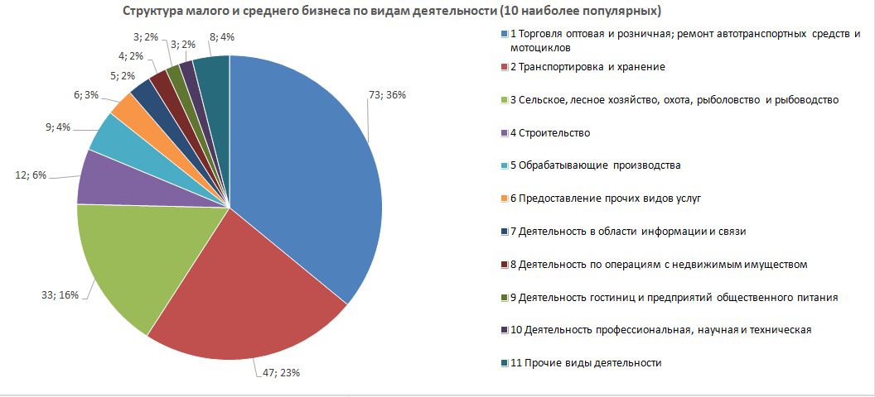

Таблица 3. Структура малого и среднего предпринимательства
В муниципальном образовании по видам деятельности

Раздел ОКВЭД2 | Виды деятельности по ОКВЭД2 | 01.01.2024 | 01.04.2024 | Прирост, ед. | Прирост, %
Раздел А | Сельское, лесное хозяйство, охота, рыболовство и рыбоводство | 30 | 33 | 3 | 10.00%
Раздел B | Добыча полезных ископаемых | 2 | 2 | 0 | 0.00%
Раздел C | Обрабатывающие производства | 9 | 9 | 0 | 0.00%
Раздел D | Обеспечение электрической энергией, газом и паром; кондиционирование воздуха | 0 | 0 | 0 | 0.00%
Раздел E | Водоснабжение; водоотведение, организация сбора и утилизации отходов, деятельность по ликвидации загрязнений | 0 | 0 | 0 | 0.00%
Раздел F | Строительство | 11 | 12 | 1 | 9.09%
Раздел G | Торговля оптовая и розничная; ремонт автотранспортных средств и мотоциклов | 69 | 73 | 4 | 5.80%
Раздел H | Транспортировка и хранение | 44 | 47 | 3 | 6.82%
Раздел I | Деятельность гостиниц и предприятий общественного питания | 3 | 3 | 0 | 0.00%
Раздел J | Деятельность в области информации и связи | 4 | 5 | 1 | 25.00%
Раздел K | Деятельность финансовая и страховая | 1 | 1 | 0 | 0.00%
Раздел L | Деятельность по операциям с недвижимым имуществом | 4 | 4 | 0 | 0.00%
Раздел M | Деятельность профессиональная, научная и техническая | 3 | 3 | 0 | 0.00%
Раздел N | Деятельность административная и сопутствующие дополнительные услуги | 3 | 3 | 0 | 0.00%
Раздел O | Государственное управление и обеспечение военной безопасности; социальное обеспечение | 0 | 0 | 0 | 0.00%
Раздел P | Образование | 1 | 1 | 0 | 0.00%
Раздел Q | Деятельность в области здравоохранения и социальных услуг | 1 | 1 | 0 | 0.00%
Раздел R | Деятельность в области культуры, спорта, организации досуга и развлечений | 0 | 0 | 0 | 0.00%
Раздел S | Предоставление прочих видов услуг | 5 | 6 | 1 | 20.00%
Раздел T | Деятельность домашних хозяйств как работодателей; недифференцированная деятельность частных домашних хозяйств по производству товаров и оказанию услуг для собственного потребления | 0 | 0 | 0 | 0.00%
Раздел U | Деятельность экстерриториальных организаций и органов | 0 | 0 | 0 | 0.00%
ИТОГО |  | 190 | 203 | 13 | 6.84%

По данным Единого реестра субъектов МСП по отраслям, в которых отмечено увеличение числа занятых субъектов МСП с начала года, стали: торговля оптовая и розничная; ремонт автотранспортных средств и мотоциклов (+4 ед. или 5,8%), транспортировка и хранение (+3 ед. или 6,82 %) и сельское, лесное хозяйство, охота, рыболовство и рыбоводство (+3 ед. или 10%)

Краткие итоги

За анализируемый период 2024 года динамика количества субъектов МСП, осуществляющих деятельность в муниципальном образовании «Хиславичский район» Смоленской области, соответствовала тенденциям других регионов Центрального федерального округа. В результате ежегодного обновления по состоянию на 10.04.2024 количество зарегистрированных субъектов МСП повысилось на 13 ед. (6,84%)
Структура малого и среднего предпринимательства по видам экономической деятельности не претерпела существенных изменений, наиболее популярными видами деятельности являются: торговля оптовая и розничная, ремонт автотранспортных средств и мотоциклов; транспортировка и хранение; сельское, лесное хозяйство, охота, рыболовство и рыбоводство.

